**Конспект уроку з літературного читання в 4 класі**

**Тема: Іван Франко «Лисичка - кума»**

**Мета:**

* Продовжити знайомство учнів з особистістю І. Франка;
* Формувати навички складання характеристики дійових осіб, визначення основної думки казки;
* Розвивати уміння виділяти головне у тексті, навички свідомого і швидкого читання.
* розвивати техніку читання, образне мислення, мовлення, творчість, фантазію, вміння працювати з текстом, швидко орієнтуватися в його структурі, відповідати на запитання за змістом твору;
* розширювати читацький кругозір;
* виховувати почуття дружби, товариськості.

**Обладнання:** , портрет І. Франка , народна казка «Лисичка-кума»(текст), казка І. Франка «Лисичка-кума», відеозапис народної казки «Лисичка-кума», аудіо запис пісні Лисички з опери М. Лисенка «Коза-Дереза» та музичний твір Хачатуряна «Танок з шаблями», ілюстрації до казки ( хатинка, Лисичка), малюнки із зображенням героїв народної та літературної казок, картки з опорними словами, «Дерево рішень», декорації до інсценізації уривку казки ( «рілля», пеньок, кущ очерету, кошик з глечиком та паляницею, «лопата», відерце з «картоплею»), палітра з фарбою, пензлики, картинка із зображенням лисички для розфарбовування.

Хід уроку

І *Організація класу*

Нумо, діти, підведіться! Всі приємно посміхніться. Продзвенів уже дзвінок, Починаємо урок.

Щоб наша праця була успішною, ми проведемо наш урок під девізом: «Душу і серце в роботу вкладу, кожну хвилину в труді бережу!»

ІІІ *Мовленнєва розминка*

Ми до хатки завітаймо .й господиню погукаймо. В двері дружно: стук-стук-стук! Ти не бійся наших рук!(Вчитель стукає в двері «атинки»)

ІІ *Актуалізація опорних знань*

*На дошці прикріплено зображення хатинки та Лисички.*

* Діти, а хто ж в цій хатинці живе? ( Лисичка)
* Вірно. А як ще її називають у казках? ( Лисичка-сестричка)
* А в нашої сьогоднішньої героїні є ще одне ймення – Лисичка-кума.

ІІІ *Словникова робота*

А що ж означає слово «кума»? Давайте з’ясуємо!

***Кума*** – хрещена мати стосовно батьків похресника; звертання до приятельки.

IV *Робота над народною казкою «Лисичка-кума»*

Ось послухайте, яка пригода сталася з героїнею народної казки. ( Учитель прикріпляє з лівого боку на дереві рішень табличку з написом:***«ЛИСИЧКА-КУМА»(Українська народна казка).*** Підготовлений учень зачитує уривок з *солоденького — то й ні. «Піти, — каже, — до бджіл похазяйнувати». Пішла на пасіку та так любесенько перед вуликом сіла та лапку туди й засунула, щоб медку достать. А бджоли того й не злюбили — як шугнуть із вулика, як кинуться на лисичку! Ех, як вона вдере тоді з пасіки!.. Утікає, тільки носом круте та на бджіл нарікає: «Ой, божечку мій! Який же то мед солодкий, а які ж то бджоли гіркі!»*

*Прибігла додому. Уся морда розпухла, лежить. Лежала, лежала, думала, думала, а меду таки хочеться. «Піду, — каже, — до ведмедя. Впросюся до його жити, у його меду багато».*

З якими героями ми познайомилися? ( Лисичкою та Ведмедиком)*. ( Вчитель прикріпляє зображення Лисички й Ведмедя під назвою твору)*

* А куди ж ходила Лисичка меду поїсти*? ( На пасіку) ( Вчитель прикріпляє нижче малюнок із зображенням пасіки).*

Далі діти переглядають відеозапис казки до кінця*.*

Опрацювання змісту прослуханого. Робота в групах.

-Діти , у вас на столах є різні картки. Виберіть, будь ласка, картки овальної форми, на яких зазначено імена «похресників» Лисички з народної казки.(*Початочок ,Серединка, Перекинь та й вилижи).* Прикріпіть їх на «Дереві рішень» під нашими героями.

V *Робота над казкою І. Франка «Лисичка-кума»*

За мотивами цього твору І. Франко написав казку «Лисичка-кума» .

* Як називаються казки, які написані письменниками? (Авторські, літературні). (Вчитель прикріпляє з правого боку на «дереві рішень» табличку: ***Іван Франко «ЛИСИЧКА-КУМА»)***
* А зараз давайте переглянемо інсценівку з цього твору.

*(Лисичка та Вовчик саджають картоплю. Лисичка час від часу поглядає на корчі, де схований у кошик, у якому глечик меду та паляниці.) За кущем Гук.*

*Лисичка співає* *( музичний супровід: пісня Лисички з опери М. Лисенка «Коза-Дереза»)*

Я Лисичка, я сестричка Не сиджу без діла. Горщик меду я набрала, Хліба половину*.( Ставить кошика за пеньком, забирає у Вовчика відерце з картоплею)*

Лисичка і Вовчик підходять до «ріллі», починають садити картоплю. Лисичка співає:

Я Лисичка, я сестричка, Картоплю садила. *(музичний супровід: пісня Лисички з опери М. Лисенка «Коза-Дереза»)*

Гук: Гуп-гуп-гуп!

Лисичка: Зараз,зараз, сватоньку*!( кидає лопату, збирається йти)*

Вовчик: А ти куди, Лисичко?

Лисичка: Я хутко повернусь! Хіба не чуєш, сват Гук мене кличе! Він мене просить кумою бути!

*( Лисичка біжить у корчі, їсть мед з паляницею, потім повертається , співає.)*

За пеньочком, за пеньочком Меду я поїла. Працювати не хотіла, Вовка одурила ( *музичний супровід: пісня Лисички з опери М. Лисенка «Коза-Дереза»)*

Вовчик: А що, вже прийшла?

Лисичка: Та вже!

Вовчик: А хто ж там народився?

Лисичка: Хлопчик!

Вовчик : А як же його охрестили?

Лисичка: Початочок!

Вовчик : Ото ім’я! Я ще й не чув такого.

*( Лисичка працює та співає .)*

Я Лисичка, я сестричка, Картоплю садила *( музичний супровід: пісня Лисички з опери М. Лисенка «Коза-Дереза»)*

Гук: Гуп-гуп-гуп!

Лисичка: Зараз, сватоньку, зараз!

Вовчик: А що то, Лиско?

Лисичка: Хіба не чуєш, сват Гук мене кличе!

Вовчик: Та чого?

Лисичка: В нього друге дитятко родилося. Ще раз на хрестини просить.

Вовчик : Коли так, то йди, та не барися!

*( Лисичка біжить у корчі, їсть мед з паляницею, потім повертається .)*

*Лисичка співає*:

Я Лисичка, я Сестричка Меду знов поїла. Поки Вовчик там працює, трішки відпочила.  *( музичний супровід: пісня Лисички з опери М. Лисенка «Коза-Дереза»)*

Вовчик : Та й як назвали дитинку?

Лисичка: Серединка!

Вовчик : Ото! Я ще й не чув такої назви!

Лисичка: У Гуків, Вовчику, все такі незвичні назви дають. На те вони голосні птахи.

*( Лисичка працює та співає )*

Я Лисичка, я сестричка, Картоплю садила *(музичний супровід: пісня Лисички з опери М. Лисенка «Коза-Дереза»)*

Гук: Гуп-гуп-гуп!

Лисичка: Іду, сватоньку, іду!

Вовчик : Та куди ти йдеш, Лисичко?

Лисичка: Хіба не чуєш, що сват іще раз за куму просить?

Вовчик : Що за диво, що він тебе так часто за куму просить?

Лисичка: Бо мене дуже любить, Вовчику!

Вовчик: Ну то йди, та не барися, треба роботу закінчити!

Лисичка: Я зараз тут буду, Вовчику! Роби, не бійся, я своє зроблю!

*( Лисичка біжить у корчі, їсть мед з паляницею, перевертає кошика, потім повертається .)*

*Лисичка співає*

Я Лисичка, я сестричка Мед увесь поїла. Я картоплі не садила, Вовку не годила*! (музичний супровід: пісня Лисички з опери М. Лисенка «Коза-Дереза»)*

Вовчик:А що, вже по хрестинах? І як же назвали?

Лисичка: Остаточок!

Вовчик: Ну, що ж, хай здоровий росте! Чи не пора пообідати? Ти не голодна?

Лисичка: Та ні, Вовчику, іди ти сам та пообідай, мене там погостили.

*( Вовчик іде у корчі до кошика, роздивляється на кошик, горщик)*

Вовчик: А, ти така, погана Лисиця! Хочеш мене роботою і голодом заморити! А сама все зжерла! Чекай же, я за те тебе саму на обід розірву і на обід згамкаю*! (музичний супровід Хачатурян «Танок з шаблями»)*

*( Лисичка почула крик Вовчика, побачила, який Вовчик злий та тікає в ліс)*

* Назвіть героїв літературної казки. (Лисичка та Вовчик).
* Знайдіть зображення цих героїв та прикріпіть їх під назвою твору на «дереві».
* Знайдіть таблички овальної форми. Що на них написано? ( Початочок, Серединка, Остаточок. Це імена похресників Лисички з літературної казки).
* Прикріпіть їх на «дереві» нижче.
* А зараз ми прочитаємо кінцівку казки І. Франка. ( Діти читають «ланцюжком» , дочитуючи до фразеологізмів та пояснюючи їх. На дошці прикріплені фразеологізми, на столах картки з їх значенням. Завдання: пояснити фразеологізм, прикріпити на дошці картку з правильним варіантом тлумачення)

«Почула Лисиця Вовчиків крик, побачила, який він біжить злосливий та недобрий, і не чекала довго. ***Дала ногам знати*** та до лісу, а в лісі шусть у першу нору, яку надибала під корінням старого дуба. Думала, що сховається зовсім, але Вовчик таки встиг побачити кінчик її хвоста, як Лисичка його втягла до нори. Прибіг та й кричить:

— Ага, ти тут? Вилізай мені зараз! Не сховаєшся від мене.

Та Лисичка не дурна. Сидить у норі***, ані пари з рота***.

— Не обзиваєшся? Добре! Чекай лише, я тебе досягну.

Скочив Вовк, виломив довгу клюку, застромив у нору та й шпортає. Думка була вхопити Лисичку за ногу та й витягти на світ божий. Не похопилася Лисичка, а клюка хап її за ногу. Нора тісна, Вовк, почувши, що щось зачепив, так тягне, що є сили. От Лисичка, хоч і як їй ***мурашки поза плечима бігали***, почала реготатися та й кричати:

— Ото дурний! Зачепив за дубовий корінь та й тягне. Думаєш, що мене за ногу вхопив. Тягни, дурню, тягни!

Почувши се, Вовк пустив Лисиччину ногу та й почав знов шпортати клюкою, поки не зачепив справді за дубовий корінь.

— Ай, ай, ай! Моя ноженька! — закричала Лисичка, а дурний Вовк з радості як почав тягти, поки сам не змучився і клюки не зламав. Тоді плюнув і пішов геть і ***зарікся з Лисичкою більше не мати ніякої спілки.»*** (Не робити нічого разом; страшно, лячно; втекла; мовчати).

* Діти, яким малюнком ми можемо позначити кінцівку казки? ( Дуб з корінням). Прикріпіть його до «дерева».
* Скажіть , будь ласка, Якої форми в вас на столі залишились картки? (Прямокутної) .
* Прочитайте слова- підказки. Про що вони вам повідомляють? ( Риси вдачі Лисички та Вовчика).
* А чого не вистачає в цих словах? (Закінчення). (Довірлив_; Хитр_; Розлючен_ ; Брехлив_; Запальн_; Злодійкуват_)
* Які закінчення із запропонованих слід додати на картки? Чому?( а а а ий ий ий).

(Слова, що характеризують риси вдачі Лисички, матимуть закінчення –а, бо це іменники жіночого роду, вжиті в називному відмінку, а Вовчика, відповідно, -ий)

* Додайте закінчення, зверніть увагу на колір карток. Це для вас підказка – помаранчевий - риси вдачі Лисички, сірий – Вовчика. Розмістіть їх під героями казки на «дереві рішень».

VI *Розвиток навичок компаративного аналізу*

* Чи можна риси вдачі Вовчика приписати Ведмедеві? Чому?
* Чи варто наслідувати такі риси вдачі? Чому?
* Нарешті всі картки зайняли свої місця. Погляньмо, що ж є спільного в цих двох казках? (Назва, головна героїня, імена першого та другого похресників, риси вдачі героїв, трикратність подій)
* А чим вони відрізняються? (Початком та кінцівкою, іменем третього похресника, головними героями (Вовчик та Ведмідь).
* Так яке ж значення більше підходить нашій Лисичці-кумі «хрещена мати стосовно батьків похресника» чи «звертання до приятельки» Чому?

VIІ *Рефлексія*

На завершення роботи на сьогоднішньому уроці кожен з вас виконає роботу в кольорі – розфарбує зображення Лисички на папері за допомогою фарби та пензлика. Але перед цим давайте з’ясуємо, що вам на уроці сподобалося найбільше, а яка робота не сподобалась чи викликала труднощі. У кожного з вас є два сердечка – червоне та зелене. Прикріпіть їх на «дереві» відповідно, поясніть свій вибір.

ПОПС-формула( Вона розшифровується так: П – позиція, О – обгрунтування, П – приклад, С – судження. *Кожна з цих позицій – це відповідне речення:* “Я вважаю, що…”, “Тому що…”) Діти по черзі прикріпляють сердечка, пояснюють, займають свої місця та працюють над малюнком.

VIІІ *Домашнє завдання*

Скласти план до літературної казки. Придумайте сім побажань Вовчикові.

ДОДАТКИ

**Українська народна казка «Лисичка-кума»**

Схотілося лисичці медом поласувати. То все вона саме м’ясце їсть, а солоденького — то й ні. «Піти, — каже, — до бджіл похазяйнувати». Пішла на пасіку та так любесенько перед уліком сіла та лапку туди й засунула, щоб медку достать. А бджоли того й не злюбили — як шугнуть із вулика, як кинуться на лисичку! Ех, як вона вдере тоді з пасіки!.. Утікає, тільки носом круте та на бджіл нарікає: «Ой, божечку мій! Який же то мед солодкий, а які ж то бджоли гіркі!»

Прибігла додому. Уся морда розпухла, лежить. Лежала, лежала, думала, думала, а меду таки хочеться. «Піду, — каже, — до ведмедя. Впросюся до його жити, у його меду багато». Приходе. «Ведмедику-братику, що я тобі казатиму?»

А той тільки мурчить. А лисичка: «Та не мурчи-бо так страшно, ведмедику-братику, а то я й злякаюся. Давай удвох жити, я тобі за господиню буду». — «Давай!» — каже ведмідь.

Ото й почали вдвох жити. Ведмідь піде на здобутки, принесе м’ясива, є і йому й лисичці. Дак тій усе меду хочеться: «Піди та й піди, старий, на пасіку, принеси меду!»

Нема що робити, приніс ведмідь і меду, аж два вулики припер. «Оце, — каже, — один виїмо, а другий на зиму заховаємо».

Їли, їли та за скільки там часу виїли ввесь мед. А той вулик на горище заховали. Ведмідь же терпить, а лисичці кортить. Думала, думала як би його тим другим вуликом поласувати. Пішла б, дак ведмідь зараз спитається, куди та чого. От вона лежить та стук-стук хвостом об стіну. Ведмідь питається: «Що то стука?» — «Та то стукають, мене в куми просять». — «Ну, то й піди, а я засну».

Пішла вона та зараз на горище та до другого вулика та й наїлася, скільки хотіла. Тоді вертається. Ведмідь прокинувся: «Ну, як же твого хрещеника звуть?» — «Та Початочком». — «Яке чудне ім’я!..» — «От, яке піп дав... Чого там чудне!» — «Ну, гаразд».

Другого дня знов лежить та стук-стук хвостом об стіну. Ведмідь питається: «Що то стука?» — «Та то мене в куми кличуть». — «Ну, то й піди, а я засну».

Пішла вона та знов до того вулика та вже так, що мало в ньому зісталося. Вертається додому. Ведмідь прокинувся та й питає: «Ну, як же твого хрещеника звуть?» — «Та Серединкою». А ведмідь: «Оце ж таки, які в твоїх хрещеників ім’я чудні!» То лисиця: «Що ти вигадуєш, старий? Де ж таки чудне, коли й свята Середа єсть.» — «А може», — каже ведмідь.

Третього дня знову лежить та стук-стук хвостом об стіну. А ведмідь: «Що воно все стука та й стука?» — «Та то мене в куми кличуть». — «Оце як тебе, стара, часто в куми кличуть!» — каже ведмідь. «Е, старий, бо мене люди люблять». — «Ну, то йди».

Пішла, увесь мед виїла, ще й вулик перекинула та й вилизала. Тоді прибігла, лягла та й лежить. Ведмідь питає: «Ну, як же твого хрещеника звуть?» — «Та як же там? Перекинь та й вилижи!» — «Оце ще, такого ім’я ще й на світі не було!» — «Що ти там вигадуєш, старе луб’я? Хіба ти піп, що знаєш?» — «Ну, нехай буде й так».

От через скільки часу ведмідь і каже: «А треба б уже й медом поласувати!» Поліз на горище, коли ж вулик порожній. «Лисичко-сестричко, се ти виїла!» — «Ні, не я». — «Ні, ти». — «А щоб я вчорашнього дня не діждала, коли я виїла!» — «А брешеш, лисичко, ти не хрещеників хрестила, то ж ти мед їла! Тепер же я тебе з’їм!»

Та до неї. А вона від його та в ліс... Так і втекла.

**Матеріал для виготовлення карток до уроку**

Дала ногам знати

Ані пари з рота

Мурашки поза плечами бігали

Не мати ніякої спілки

не робити нічого разом

страшно, лячно

втекла

мовчати

Довірлив_

Хитр_

Розлючен_

Брехлив_

Запальн_

Злодійкуват_

а а а ий ий ий

***Кума*** – хрещена мати стосовно батьків похресника; звертання до приятельки

*Початочок Початочок*

*Серединка Серединка*

*Остаточок*

*Перекинь та й вилижи*

«ЛИСИЧКА-КУМА» (Українська народна казка)

Іван Франко «ЛИСИЧКА-КУМА»

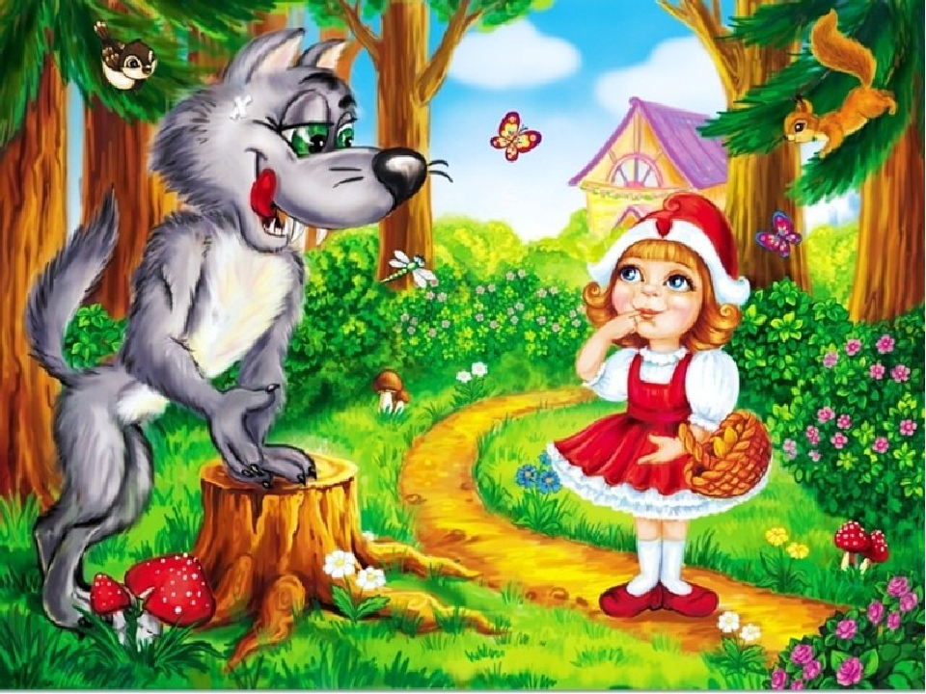 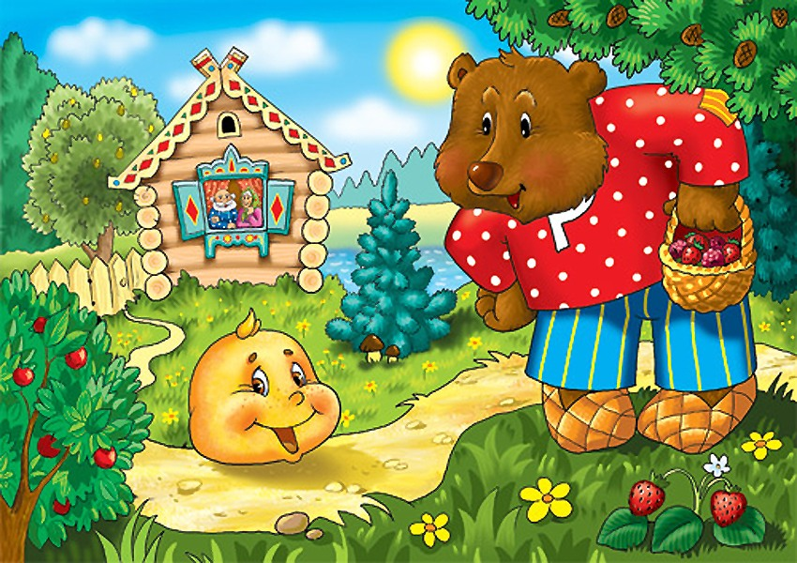 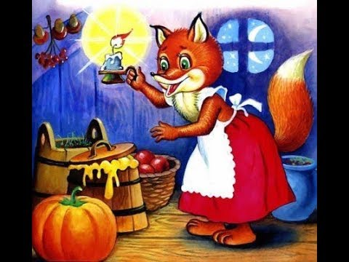

Іван Франко

**Лисичка кума**

Був собі раз Вовчик-братик і Лисичка-сестричка, і задумали вони взятися чесно на хліб працювати. Винайшли собі нивку поля і змовилися посадити на ній картоплю. Вранці-рано вибралися обоє до роботи — ямки робити та картоплю садити. Дома поснідали, що там бог дав, а щоби в полудне не бігати додому, взяли відразу з собою обід і полуденок: глечик меду і кошик паляниць. Поклали страву між корчі, а самі, перехрестившися, та й до роботи.

Коплють, коплють, та Лисиці швидко навкучила чесна праця. Нібито копле, а сама думає, як би то вихопитися та в корчі медку полизати. Ось у недалекім болоті поміж тростиною загукав Гук на все горло:

— Гуп-гуп-гуп!

— Зараз, зараз, сватоньку,— скрикнула Лисичка, немовбито її кликано. І вже кинула мотику та й забирається йти.

— А куди ти, Лисичко? — питає її Вовчик-братик. — Хіба не чуєш, сват Гук мене кличе.

— Та чого?

— Ми ще з ним учора балакали: бачиш, у нього сьогодні хрестини, то він просить мене за куму.

— Га, коли так, то йди, тілько не барися.

— Я заразісінько верну! — мовила Лисичка. — Копли собі свій загонець, я тебе здогоню.

Побігла Лисичка в корчі, зараз до горщика, попоїла добре меду, закусила паляницею, все чистенько позав’язувала, пооблизувалася та й іде до Вовчика, спишна водячи хвостом — звичайно, кума.

— А що, вже по хрестинах? — питає Вовчик.

— Та вже, — мовить Лисичка.

— А що там бог дав?

— Хлопчика.

— А як же його охрестили?

— Початочок.

— Ото ім’я! Я ще й не чував такого, — мовив Вовчик. Лисичка нічого не мовила, але взялася пильно до роботи.

Може, так минула година, а може, й дві, — знов Лисичці захотілося медку полизати. І ледве Гук з болота загукав, а вона на весь голос кричить:

— Зараз, сватуню, зараз!

— А то що, Лисичко? — питає Вовчик.

— Та, бачиш, там друге дитинятко у свата народилося, ще раз на хрестини просить.

— Ну що, коли просить, то йди, тілько не барися.

— Я заразісінько, Вовчику! — мовила Лисичка та й шмиг у корч. Зараз до горнятка, наїлася добре меду, паляницею закусила, так що з їх спільного полуденку вже мало що й лишилося, та й вертається до Вовчика.

— О, ти вже тут! Уже по хрестинах?

— Та вже.

— А що ж там бог дав?

— Та дівчинку.

— А як її охрестили?

— Серединка.

— Ото! Я ще й не чував такої назви, — дивувався Вовчик.

— У Гуків, Вовчику, все такі незвичайні назви дають.

На те вони голосні птахи.

Попрацювали знов з годину, і знов Лисичці запах дуже медок, і ледве тільки Гук загукав із тростини, а вона кричить:

— Іду, сватоньку, йду!

— Та куди йдеш, Лисичко?

— Хіба не чуєш, що сват іще раз за куму просить?

— Що за диво, що він тебе так часто за куму просить? — мовив Вовчик.

— Бо мене дуже любить, Вовчику.

— Ну, то йди ж, а не барися, треба роботу кінчити.

— Я зараз тут буду, Вовчику. Роби, не бійся, я свсе зроблю.

Побігла Лисичка до корча, виїла решту меду з горщика, схрупала решту паляниць, усе поперевертала та й іде до Вовчика.

— А що, вже по хрестинах?

— Та вже.

— А що там бог дав?

— Хлопчика.

— А як же його охрестили?

— Остаточок.

— Ну, що ж, нехай здоров росте.

Копали так, копали, аж ось уже й полудне. Вовчик давно зголоднів, та все якось стидаеться признатися, а далі кинув мотику та й каже:

— Ну, натепер досить. Чи не пора обідати?

— Певно, що пора, Вовчику-братику, — мовить Лисичка, а сама нібито копле, пильнує роботи.

— А ти ж не голодна?

— Та ні, Вовчику, іди ти сам та пообідай, мене там на хрестинах погостили.

Пішов Вовчик у корчі, дивиться, ого! Горщик порожній, аж вилизаний від меду, кошик перевернений і паляниць ані кришки нема! Аж тепер зрозумів, куди се Лисичка-сестричка так часто на хрестини ходила! Аж тепер йому вияснилося, які-то вона своїм похресникам чудернацькі назви давала!

— А, так ти така, погана Лисице! — скрикнув Вовчик. — Хочеш мене роботою і голодом на смерть заморити, а сама всю страву пожерла! Чекай же! Я тебе за те саму розірву і на обід згамкаю!

Почула Лисиця Вовчиків крик, побачила, який він біжить злосливий та недобрий, і не чекала довго. Дала ногам знати та до лісу, а в лісі шусть у першу нору, яку надибала під корінням старого дуба. Думала, що сховається зовсім, але Вовчик таки встиг побачити кінчик її хвоста, як Лисичка його втягла до нори. Прибіг та й кричить:

— Ага, ти тут? Вилізай мені зараз! Не сховаєшся від мене.

Та Лисичка не дурна. Сидить у норі, ані пари з рота.

— Не обзиваєшся? Добре! Чекай лише, я тебе досягну.

Скочив Вовк, виломив довгу клюку, застромив у нору та й шпортає. Думка була вхопити Лисичку за ногу та й витягти на світ божий. Не похопилася Лисичка, а клюка хап її за ногу. Нора тісна, Вовк, почувши, що щось зачепив, так тягне, що є сили. От Лисичка, хоч і як їй мурашки поза плечима бігали, почала реготатися та й кричати:

— Ото дурний! Зачепив за дубовий корінь та й тягне. Думаєш, що мене за ногу вхопив. Тягни, дурню, тягни!

Почувши се, Вовк пустив Лисиччину ногу та й почав знов шпортати клюкою, поки не зачепив справді за дубовий корінь.

— Ай, ай, ай! Моя ноженька! — закричала Лисичка, а дурний Вовк з радості як почав тягти, поки сам не змучився і клюки не зламав. Тоді плюнув і пішов геть і зарікся з Лисичкою більше не мати ніякої спілки.